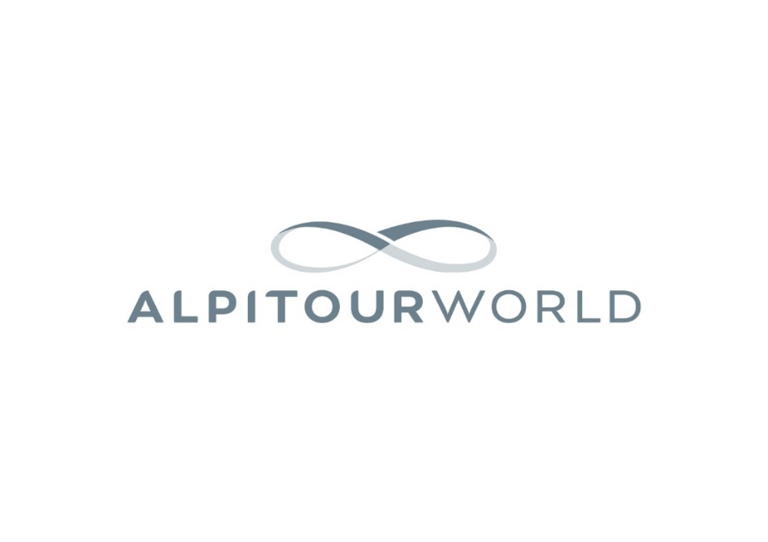
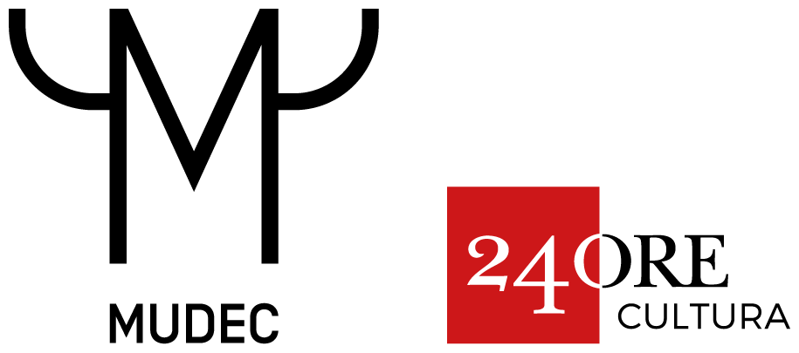

ALPITOUR WORLD E 24 ORE CULTURA INSIEME AL MUDEC
PER CELEBRARE IL VALORE DELLA SCOPERTA, DEL VIAGGIO E DELLA CULTURA

Una partnership biennale che includerà il sostegno ad alcune grandi mostre temporanee ospitate al MUDEC e numerose attività collaterali per ispirare nuovi modi di scoprire e comprendere il mondo

Milano, 19 marzo 2025 – Prende il via la collaborazione tra Alpitour World e 24 ORE Cultura, che vedrà il primo Gruppo turistico italiano con Turisanda1924, il Brand più longevo del settore che da oltre cento anni accompagna i viaggiatori a scoprire mondi e culture lontane, sostenere alcuni importanti progetti realizzati al Mudec (Museo delle Culture di Milano).
L’accordo di durata biennale si inserisce in un momento significativo per il Mudec che dedica l’anno del suo decennale al viaggio, proponendo al pubblico un ricco palinsesto di mostre ed eventi che hanno l’obiettivo di esplorare il tema in tutte le sue declinazioni, dalla sua dimensione fisica a quella interiore sino a quella più fantasiosa, onirica ed extrasensoriale. Un anniversario che si affianca a quello di Turisanda1924, Brand nato in un salotto nobiliare milanese dall'intuizione del Conte Ferretti, che ha da poco festeggiato un secolo di storia e scoperte, affermandosi come simbolo di un turismo consapevole, autentico ed esclusivo, dedicato a chi condivide una filosofia di viaggio che è espressione di esplorazione e connessione, sia con il territorio che con sé stessi.

“Il viaggio, proprio come la cultura, rappresenta un atto di apertura, esplorazione e crescita” - dichiara Pier Ezhaya, Direttore Generale Tour Operating Alpitour World - “È naturale per Alpitour World sostenere importanti istituzioni culturali presenti nei territori dove si trovano le nostre sedi, selezionandole in base alla coerenza con la nostra mission e i nostri valori. Per ogni progetto, identifichiamo il Brand del Gruppo più idoneo ad essere il protagonista e il veicolo di comunicazione delle varie attività. In questo contesto, la scelta di collaborare con 24 ORE Cultura e il Mudec a Milano insieme a Turisanda1924 e l’avvio nel 2023 della collaborazione quadriennale con il Museo Egizio a Torino con Francorosso sono esempi significativi del nostro impegno a diventare un mecenate sempre più responsabile e attento di fronte alla società”.
Una comunione di intenti e valori che ha dato vita ad una stretta collaborazione, il cui primo appuntamento sarà il lancio delle mostre “Dal muralismo alla street art. MUDEC Invasion”, di cui Alpitour World insieme a Turisanda1924 è Sponsor, e “Travelogue. Storie di viaggi, migrazioni e diaspore”, entrambe dedicate al mondo del viaggio.
La prima, visitabile dal 20 marzo fino al 29 giugno 2025, presenterà opere site-specific realizzate direttamente sulle pareti dello spazio espositivo da alcuni tra i più importanti artisti nazionali e internazionali della scena contemporanea che, come moderni esploratori del tempo e dello spazio, offriranno un'esperienza unica e immersiva. La seconda esposizione, aperta gratuitamente al pubblico dal 20 marzo al 21 settembre 2025, si propone di esplorare il tema del viaggio attraverso diverse culture e discipline, valorizzando le collezioni del Mudec, frutto di un intreccio storico con la città di Milano, e invitando ad una nuova comprensione del turismo.
Alpitour World e Turisanda1924 saranno, inoltre, partner di cinque incontri, gratuiti e aperti al pubblico, nell’ambito del ricco palinsesto che da marzo a giugno accompagnerà e approfondirà gli argomenti centrali di “Travelogue. Storie di viaggi, migrazioni e diaspore” attraverso l’organizzazione di convegni, talk, performance e spettacoli che vedranno la partecipazione di ospiti d’eccezione e la collaborazione di realtà e istituzioni culturali cittadine.
In particolare, il primo di questi appuntamenti si concentrerà sull’evoluzione del concetto di viaggiatore negli ultimi cento anni, da quando l’esplorazione era sinonimo di scoperta fino ad arrivare ai giorni nostri, e vedrà il coinvolgimento di Turisanda1924 nel racconto di come il Brand abbia saputo adattarsi ai cambiamenti del settore e ai nuovi desideri dei viaggiatori. Nei successivi incontri, saranno affrontate diverse sfaccettature del viaggio: si discuterà di come la storia e la letteratura insegnino la necessità di andare lontano per scoprire sé stessi e saranno promossi la rassegna “Travelogue – I Film”, che presenterà due pellicole che parlano di viaggio e migrazioni da cui scaturiranno spunti di riflessione, e il Festival Internazionale della Poesia, incentrato sul viaggio come esperienza di trasformazione personale e percorso interiore. L’ultimo talk sarà, invece, dedicato all’esplorazione del legame tra viaggio e moda, intese come due esperienze estetiche che si sono evolute nel tempo.
La collaborazione si svilupperà nel corso del primo anno anche con il sostegno ad un’altra mostra temporanea, visitabile in autunno, e la promozione di una serie di attività collaterali, mirate a costruire ponti tra culture e persone, ispirando nuovi modi di scoprire e comprendere il mondo.
Tra queste, sarà realizzata un’installazione multimediale, la Dream Box, che sarà presente nella hall del Mudec, da aprile a giugno, invitando i visitatori a registrare una traccia audio per raccontare la propria idea di viaggio, fisico o emotivo, con l’obiettivo di raccogliere utili testimonianze e offrendo ai partecipanti la possibilità di prendere parte all’estrazione di un tour esclusivo firmato Turisanda1924 alla scoperta del Messico.

A questo si aggiungeranno numerose iniziative per favorire l’inclusione, l’accesso alle visite e alla formazione. Alpitour World e Turisanda1924, infatti, metteranno a disposizione 1000 ingressi gratuiti per una giornata di Open Day volta a diffondere i valori della cultura, dell’arte e del viaggio e promuoveranno dei laboratori educativi per famiglie, insieme al team scientifico e didattico del Museo, con alcuni appuntamenti durante l’anno per ognuna delle mostre supportate.
Tommaso Bertini, Chief Corporate & Tour Operating Marketing Officer Alpitour World, commenta: “Con questa nuova collaborazione vogliamo dare un ulteriore contributo alla valorizzazione del tempo libero come arricchimento personale, al riconoscimento del viaggio come veicolo di cultura e all’importanza della curiosità e della scoperta. Accomunati dagli stessi obiettivi, Alpitour World si impegna a promuovere le ricchezze culturali custodite dal Mudec e a dare vita a numerosi progetti che saranno parte di questo accordo, in un intreccio virtuoso con il territorio e, in particolare, con la città di Milano che ospita una delle nostre sedi".
Federico Silvestri, Amministratore Delegato 24 ORE Cultura, commenta: “Per 24 ORE Cultura, la collaborazione con partner d’eccellenza come Alpitour World e Turisanda1924 rappresenta un ulteriore passo nella condivisione dell’impegno a valorizzare e diffondere la cultura e l'arte, pilastri essenziali per la crescita e lo sviluppo della nostra società. Un progetto ambizioso, reso possibile grazie al sostegno di quei mecenati che credono nella cultura come autentico motore di progresso”.

Per rimanere aggiornati su tutte le attività visitare i siti www.24orecultura.com, www.mudec.it e alpitourworld.com

Ufficio Stampa | Alpitour World
Maria Laura Gargiulo: Mob 320 6523467; marialaura.gargiulo@alpitourworld.it

Weber Shandwick Italia | Alpitour World
alpitourworld@webershandwickitalia.it

